Handige tekst instellingen

Zoeken en vervangen
- Ctrl + F of knop Zoeken - typ klik in Navigatievenster 12 resultaten verschijnen
- Klik Vervangen – typ kies
- Klik Volgende zoeken – om resultaat te behouden
- Klik Alles vervangen om alles in een keer te vervangen bv naar lijst

Synoniem voor bepaalde woorden
- Selecteer het gewenste woord dat moet worden veranderd b.v. Innovatief
Verwijzing 1
- Klik Shift F7 (Synoniem lijst opent zich) of r.m.klik op het woord – Synoniemen
- Kies het woord wat er het beste bij past

Het document automatisch controleren op spelfouten
- Controleren tab in menubalk openen
- Spelling- en grammaticacontrole aanklikken
- Kies negeer als het woord toch goed is
- Kies wijzig als het fout is
- Sluit het venster als alles gecorrigeerd is

Een bijschrift aan een afbeelding of tabel toevoegen (om naar te verwijzen)
- Scroll naar de afbeelding van de Fuit (onder in deze pagina)
- Rechtermuisklik – Bijschrift Invoegen
- Zet achter bv, Figuur 1 een logische naam (Fuit)
- Kies Positie – Boven geselecteerd item
- OK

De tekst van alle bijschriften in een keer opmaken
- Start – open venster Stijlen – kies Bijschrift
- Rechtermuis klik – Wijzigen – opmaken naar wens

Een Hyperlink aan tekst koppelen voor een verwijzing
- Selecteer de rode tekst hier in de onderste regel
- Rechtermuis - klik Koppeling – Koppeling invoeren – kies, Plaats in dit document
– scroll naar de titel, Zoeken en vervangen – OK
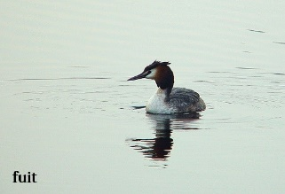
- (Controleer link - Klik met ctrl ingedrukt op het woordje hier)

